Дата проведення уроку: 25.05.2020 року.
Професія-монтажник гіпсокартонних конструкцій.
Група-МГШМ-12.
Майстер виробничого навчання Кіяшко О.М., ел.пошта: ekiasko53@gmail.com

УРОК № 29
Назва навчального модуля МГК 3.5: «Шпаклювання, ремонт швів і обшивок із
гіпсокартону».
Складовий навчальний модуль 3.5.1: «Шпаклювання швів і головок шурупів і
обшивок із гіпсокартону».
Тема уроку: Приготування шпаклювальної розчинової суміші із сухих з
шпаклюванням швів між ГКЛ з армуванням.
Мета уроку: навчальна-формування знань, вмінь учнів при приготуванні
шпаклювальної суміші із сухих з шпаклюванням швів між ГКЛ з
армуванням.
Дидактичне забезпечення уроку: завдання №1, кросворд, навчальні елементи,
опорний конспект, технологічна карта, інструкційно-технологічна карта,
відео.

СТРУКТУРА УРОКУ:
1. Повторення пройденого матеріалу: 8⁰⁰-9³⁰.
Письмово в зошиті дайте відповіді на питання та надіслати їх 25.05.2020 року до
09³⁰ год. на ел.пошту: ekiasko53@gmail.com

ЗАВДАННЯ №1
- Що необхідно влаштувати при обшивки стелі з видимими швами? (1, 0 б).
- Яка повинна бути ширина брусків каркасу в зоні шва? (1,0 б).

Загальна кількість балів за завдання №1- 2,0 б.
2. Пояснення нового матеріалу:
а) інструктаж з охорони праці і безпеки життєдіяльності:
- повинні працювати в спецодязі (головне вбрання, взуття на гумовій подошві,
рукавиці, комбінезон, сорочка з довгим рукавом);
- засоби індивідуального захисту;
- інструменти, пристрої, інвентар, обладнання –в справному стані;
- забороняється торкатися частини електроінструменту яка обертається;
- забороняється розтягувати і перегинати електропровід;
- після закінчення роботи з електроінструментом обов’язково від’єднати його від
електромережі;
б) організація робочого місця:
- на робочому місці не повинно бути будівельного сміття, зайвих інструментів і
матеріалів.
- Інструменти розташовують так, щоб не доводилось робити зайвих рухів.
- Помости розташовують так, щоб можна було виконати більший обсяг робіт;
в) опис технологічного процесу: спосіб приготування шпаклювальної суміші: відміряйте необхідну кількість води і шпаклювальної сухої суміші. Налийте в ємність води і засипте суху шпаклювальну суміш, перемішайте за допомогою малярного міксера. Через 3-5 хвилин перемішайте розчинову суміш вдруге. Приготовлена шпаклювальна суміш повинна бути однорідною, без грудочок.
Прогрунтуйте шви між ГКЛ грунтівкою глибокого проникнення. Необхідно взяти в руку щітку, занурити її у ємність з грунтівкою, об край ємності віджати залишок грунтівки, нанести суміш вздовж швів ГКЛ не допускаючи пропусків і патьоків грунтівки.. Заповнити (поперек) шов шпаклівкою. Вертикальними або горизонтальними рухами вирівнюємо укладену масу, одночасно видаляючи надлишки шпаклівки. Укласти армувальну стрічку, втискуючи її шпателем в шар шпаклівки по всій ширині стрічки. Операцію виконують одразу після нанесення шпаклівки до початку її тужавіння. Широким шпателем (200-300 мм) нанести накривний шар шпаклівки. Під час нанесення шпаклювальна маса не повинна виступати з-під шва. Після того, як шов просохне, обробити його за допомогою шліфувального пристрою з наждачним папером вздовж швів.

НАВЧАЛЬНИЙ ЕЛЕМЕНТ

НАЗВА : Приготування шпаклювальної розчинової суміші.

ПРОФЕСІЯ : Монтажник гіпсокартонних конструкцій.

КОД : 7129

НАЗВА :  ПРОФЕСІЯ | НАВЧАЛЬНИЙ ЕЛЕМЕНТ  «Приготування шпаклювальної розчинової суміші»  Монтажник гіпсокартонних конструкцій | КОД : 7129  Стор. 2

МЕТА :

Вивчивши даний навчальний елемент ви будете взмозі :
- приготовляти самостійно шпаклювальну розчинову суміш.

Матеріально-технічне забезпечення

КІЛЬКІСТЬ | НАЗВА
21  21  21  300 кг  192 л  10  10 | Ємність для води  Ємність для шпаклювальної розчинової суміші  Малярний міксер  Шпаклювальна розчинова суміш  Вода  Технологічна карта  Опорний конспект

Зв'язані модульні елементи

1. Комплект монтажника гіпсокартонних конструкцій.

2. Організація робочого місця.

3. Інструменти і матеріали для виконання гіпсокартонних робіт.

4.Заповнення швів між ГКЛ.

5.Безпечні умови праці при виконанні робіт монтажника
гіпсокартонних конструкцій.

НАЗВА :  ПРОФЕСІЯ | НАВЧАЛЬНИЙ ЕЛЕМЕНТ  «Приготування шпаклювальної розчинової суміші»  Монтажник гіпсокартонних конструкцій | КОД : 7129  Стор. 3

1. Одягніть спецодяг: комбінезон,
головне вбрання, рукавиці,
робоче взуття.
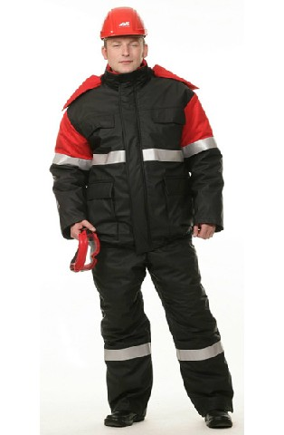
2.Підготуйте інструмент і матеріал.

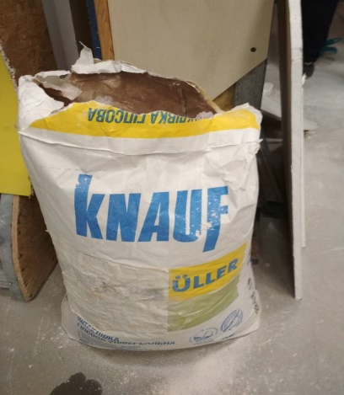
3.Налийте в ємність необхідну
кількість води.

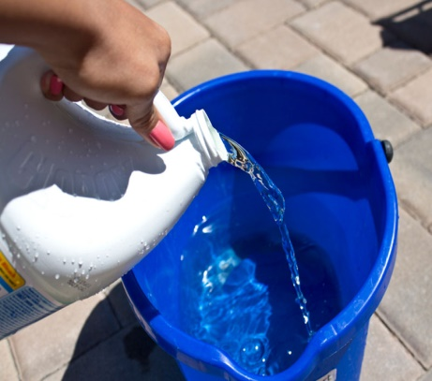

НАЗВА :  ПРОФЕСІЯ: | НАВЧАЛЬНИЙ ЕЛЕМЕНТ  «Приготування шпаклювальної розчинової суміші»  Монтажник гіпсокартонних конструкцій | КОД : 7129  Стор. 4

4.Засипьте відповідну кількість
шпаклювальної сухої суміші
в воду.
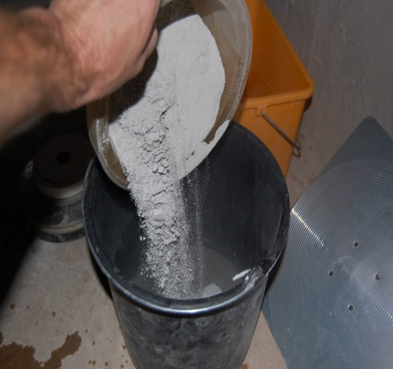

На 1 мішок фінішної сухої шпаклівки (25 кг) 16-17 літрів води
(згідно інструкції).

5.Перемішайте малярним
міксером.
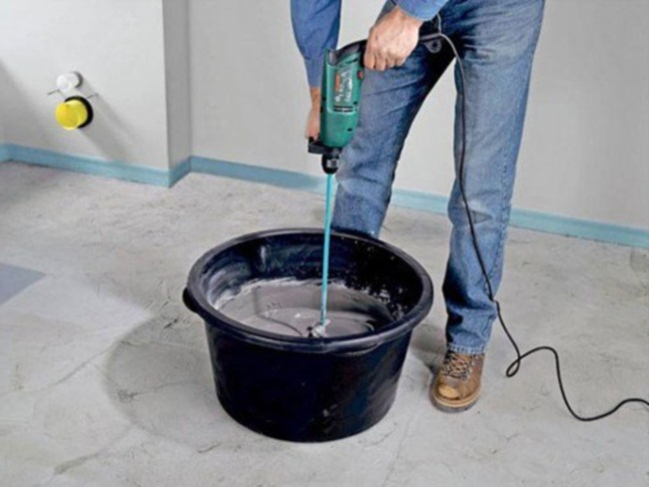

Перемішану суміш витримують 2-3 хвилини і перемішують вдруге.

Після перемішування суміш повинна бути однорідною.

При виконанні робіт дотримуйтесь безпечних умов праці

НАЗВА :  ПРОФЕСІЯ : | НАВЧАЛЬНИЙ ЕЛЕМЕНТ  «Приготування шпаклювальної розчинової суміші»  Монтажник гіпсокартонних конструкцій | КОД : 7129  Стор. 5

ТЕСТОВЕ ЗАВДАННЯ

ЗМІСТ ТЕСТУ | Відповідь  учня | Відмітка майстра  Знає, вміє Не знає,  не вміє
Визначити правильні варіанти
відповідей :

1.Скільки води необхідно на 5 кг сухої
шпаклювальної суміші:
а) 10 л;
б) 3,2 л;
в) 1,5 л .

2.Що спочатку виконують?
а) ллють воду;
б) насипають суміш суху;
в) перемішують суміш в сухому
вигляді.

3. Виконайте :

- виконайте приготування шпаклювальної розчинової суміші.

НАВЧАЛЬНИЙ ЕЛЕМЕНТ

НАЗВА : Шпаклювання швів з кріпленням армуючої
стрічки та нанесенням фінішного шару.

ПРОФЕСІЯ : Монтажник гіпсокартонних конструкцій

КОД : 7129

НАЗВА :  ПРОФЕСІЯ | НАВЧАЛЬНИЙ ЕЛЕМЕНТ  «Шпаклювання швів з кріпленням армуючої  стрічки та нанесенням фінішного шару »  Монтажник гіпсокартонних конструкцій | КОД : 7129  Стор. 2

МЕТА :

Вивчивши даний навчальний елемент ви будете взмозі :
-самостійно заповнювати шви з кріпленням армуючої стрічки та нанесенням
фінішного шару.

Матеріально-технічне забезпечення

КІЛЬКІСТЬ | НАЗВА
25  25  25  25  560 м  150 кг  15  15  15 | Ящик для шпаклівки  Вузький металевий шпатель 100 мм  Широкий металевий шпатель 200-300 мм  Терка  Армувальна стрічка  Спеціальна шпаклювальна суміш «KNAUF UNIFLOTT»  Помост  Опорний конспект  Технологічна карта

Зв'язані модульні елементи

1. Комплект монтажника гіпсокартонних конструкцій.

2. Організація робочого місця.

3. Інструменти для виконання гіпсокартонних робі.

4.Безпечні умови праці під час роботи з ручним і
електроінструментом.

НАЗВА :  ПРОФЕСІЯ | НАВЧАЛЬНИЙ ЕЛЕМЕНТ  «Шпаклювання швів з кріпленням армуючої  стрічки та нанесенням фінішного шару »  Монтажник гіпсокартонних конструкцій | КОД : 7129  Стор. 3

1. Одягніть спецодяг: комбінезон,
головне вбрання, рукавиці,
робоче взуття.
2.Підготуйте інструмент і матеріал
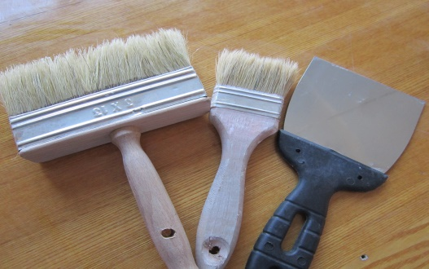

3.Приготуйте шпаклювальну суміш
«KNAUF UNIFLOTT».

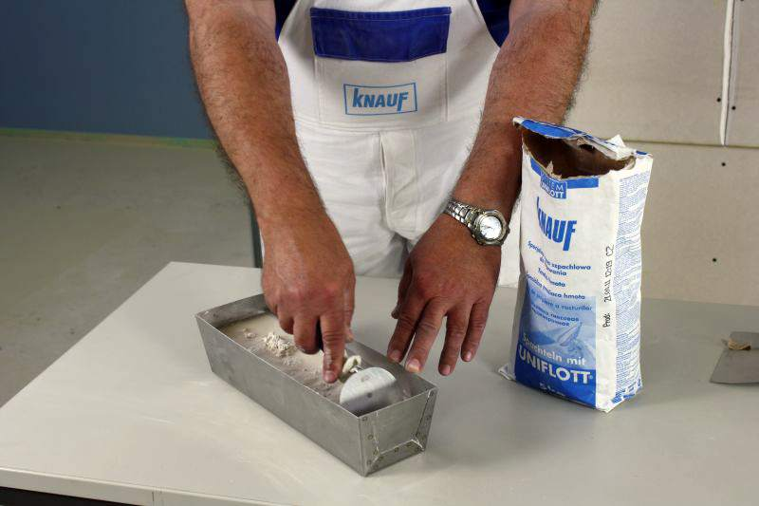

Приготовлена шпаклювальна суміш повинна бути однорідною.

НАЗВА :  ПРОФЕСІЯ: | НАВЧАЛЬНИЙ ЕЛЕМЕНТ  «Шпаклювання швів з кріпленням армуючої  стрічки та нанесенням фінішного шару »  Монтажник гіпсокартонних конструкцій | КОД : 7129  Стор. 4

4. Нанесіть на стик металевим
шпателем підготовчий шар
(грунт) шпаклівки.

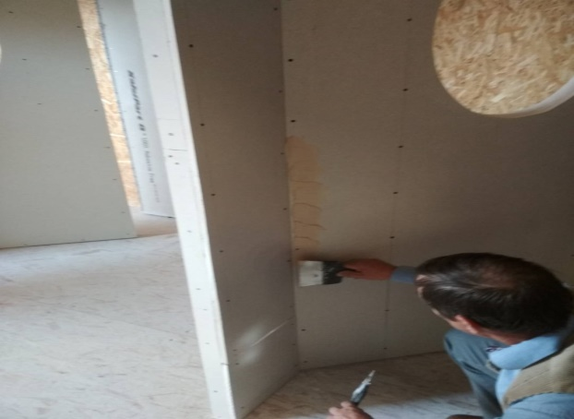

5. Вертикальними рухами
вирівняйте укладену масу.
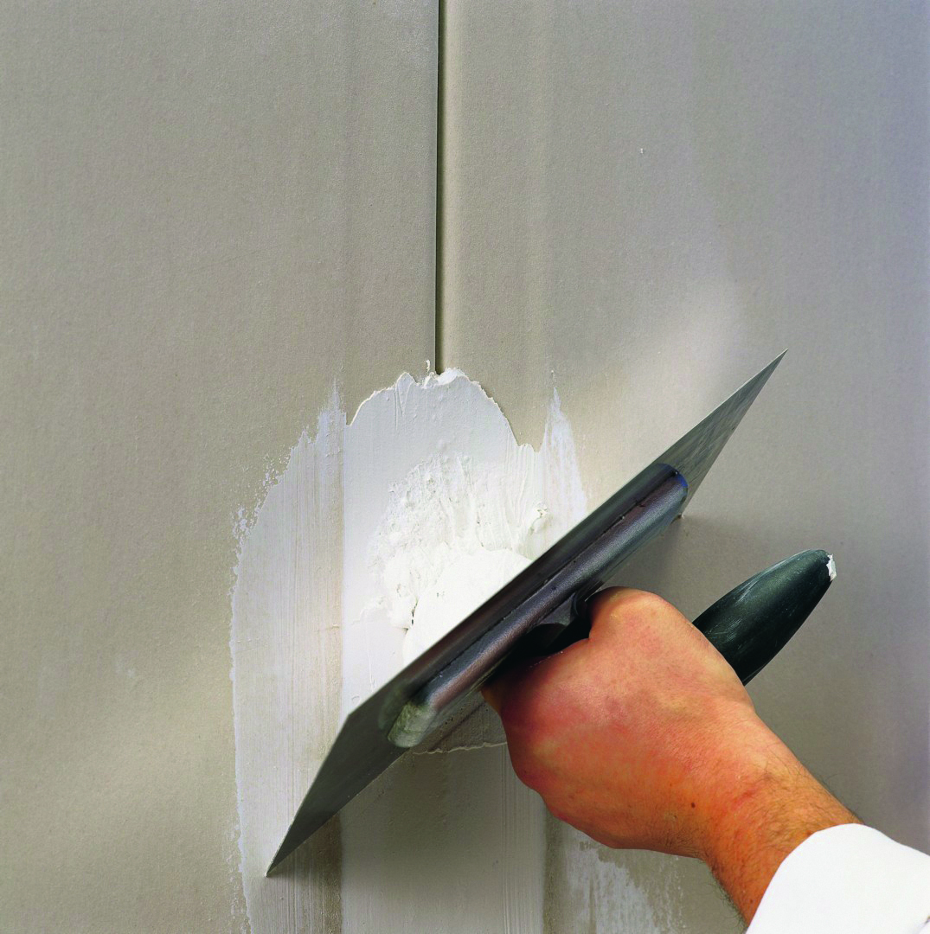

Одночасно видаляючи надлишки шпаклівки.
6. Укладання армуючої стрічки
(втискуючи її в підготовчий
шар шпаклівки).
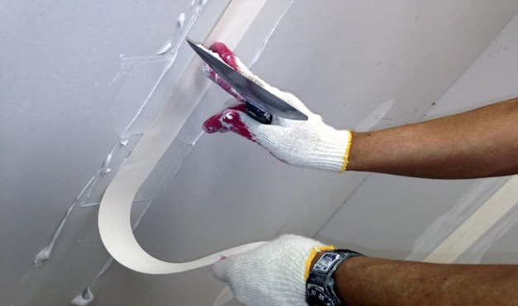

Операцію виконують відразу після нанесення шпаклівки до початку її тужавіння
НАЗВА :  ПРОФЕСІЯ: | НАВЧАЛЬНИЙ ЕЛЕМЕНТ  «Шпаклювання швів з кріпленням армуючої  стрічки та нанесенням фінішного шару »  Монтажник гіпсокартонних конструкцій | КОД : 7129  Стор. 5

7. Нанесіть накривний шар
шпаклівки.

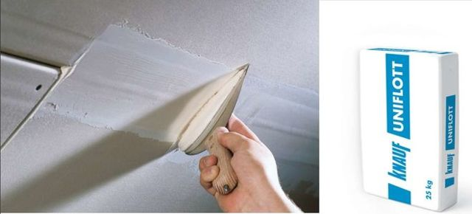

Шпаклювальна маса не повинна виступати зі шва

8. Після того, як шов просохне,
обробіть його шліфувальним
пристроєм.

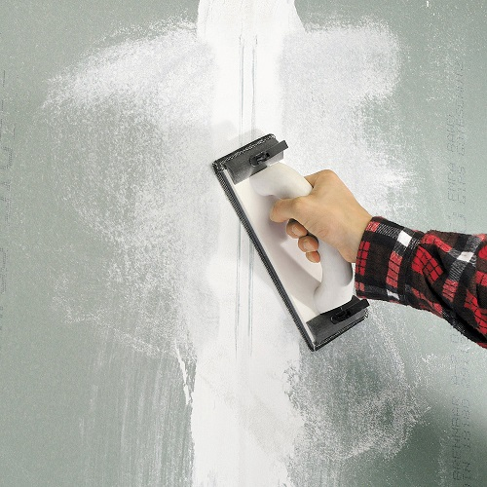

Не допускаючи пошкодження картонної оболонки.

При виконанні робіт дотримуйтесь безпечних умов праці
НАЗВА :  ПРОФЕСІЯ : | НАВЧАЛЬНИЙ ЕЛЕМЕНТ  «Шпаклювання швів з кріпленням армуючої  стрічки та нанесенням фінішного шару»  Монтажник гіпсокартонних конструкцій | КОД : 7129  Стор. 6

ТЕСТОВЕ ЗАВДАННЯ

ЗМІСТ ТЕСТУ | Відповідь  учня | Відмітка майстра  Знає, вміє Не знає,  не, вміє
Визначити правильні варіанти
відповідей :

1.Який матеріал використовують для
оздоблення швів між ГКЛ:
а) картон;
б) марля;
в) шпаклівка.

2.Як попередити появу тріщин між
швами ГКЛ:
а) закрити шов штапіком;
б) укладання армуючої стрічки;
в) приклеюванням паперу.

3.Укладають армуючу стрічку на:
а) оздоблювальний шар шпаклівки;
б) у підготовчий шар шпаклівки;
в) спочатку виконання робіт.

4. Виконайте :

- виконайте шпаклювання швів з
кріпленням армуючої стрічки та
нанесенням фінішного шару.

ОПОРНИЙ КОНСПЕКТ
«Приготування шпаклювальної розчинової суміші із сухих з шпаклюванням швів між ГКЛ з армуванням»

Одягніть спецодяг, організуйте робоче місце.

Приготуйте шпаклювальну суміш.

Заповніть шви шпаклівкою.

Прікріпіть армувальну стрічку, нанесіть фінішний шар шпаклівки.

Пошліфуйте поверхню.

Безпечні умови праці при виконанні робіт.

ІНСТРУКЦІЙНО-ТЕХНОЛОГІЧНА КАРТА
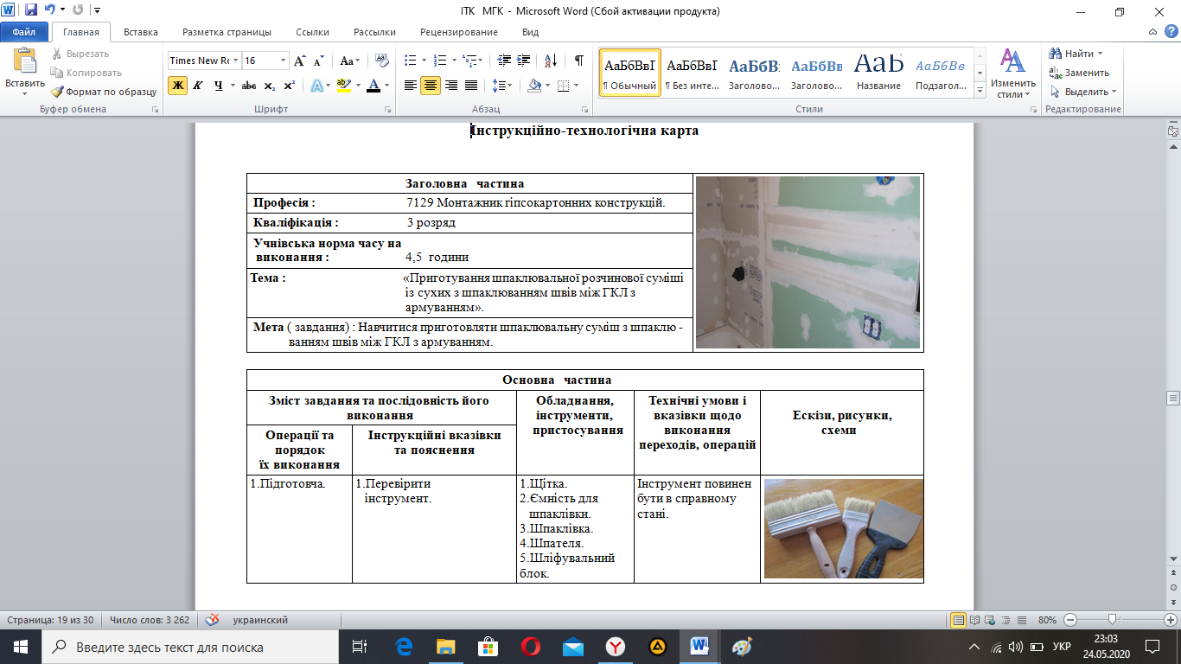
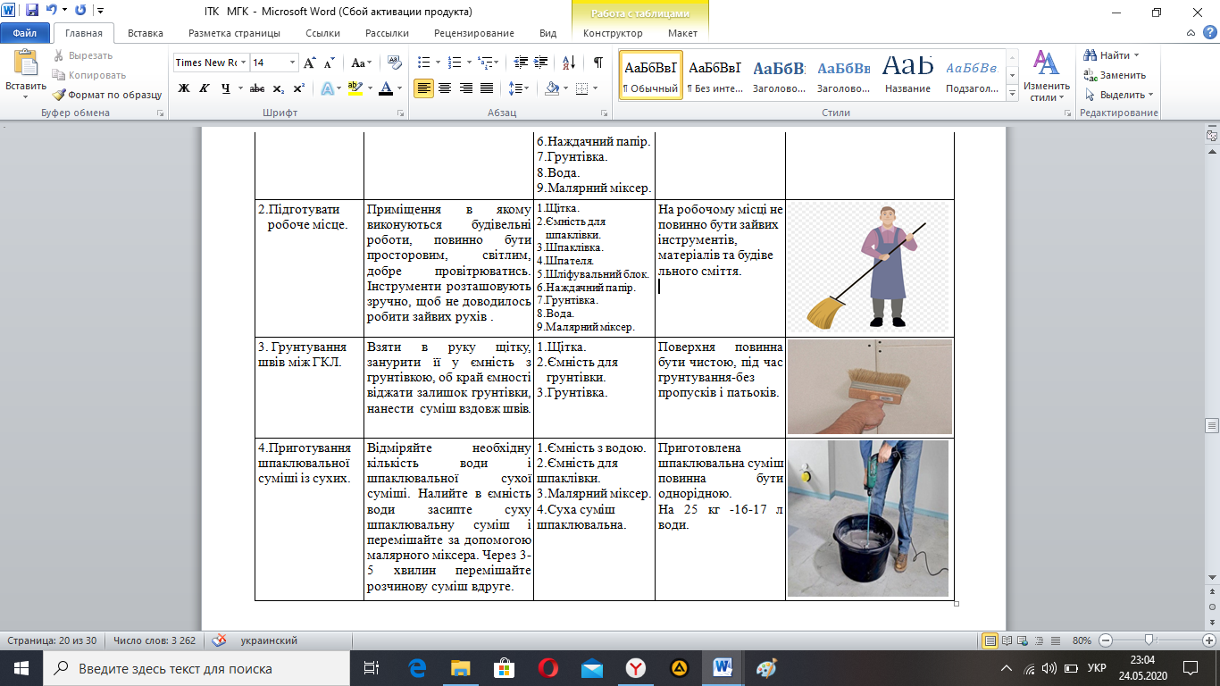
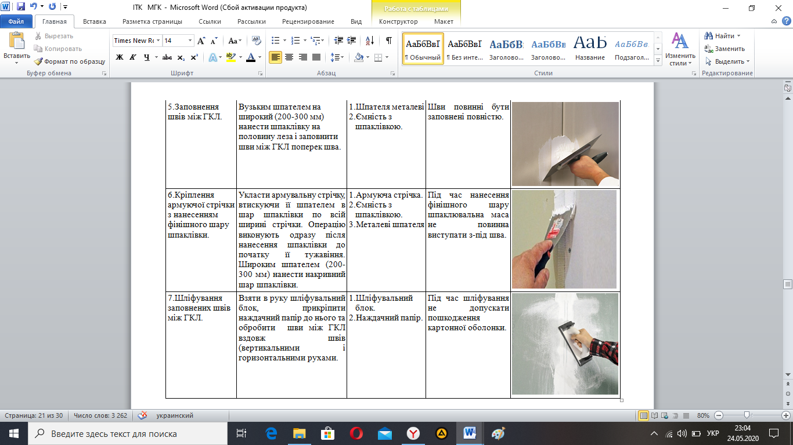
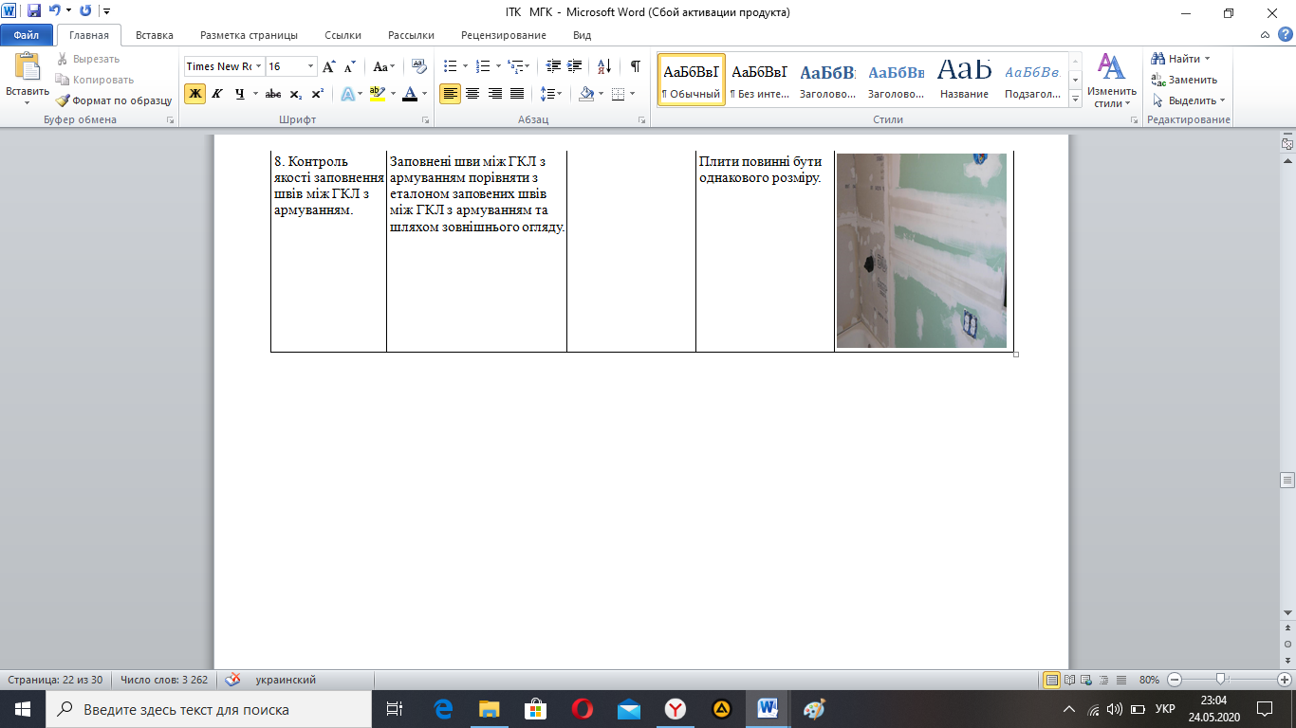
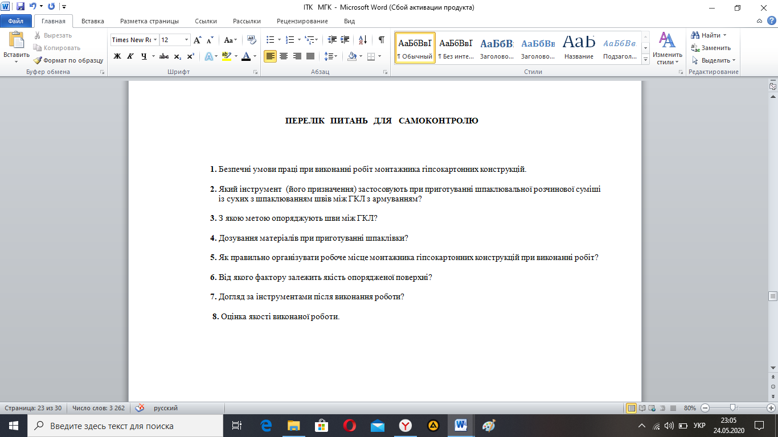
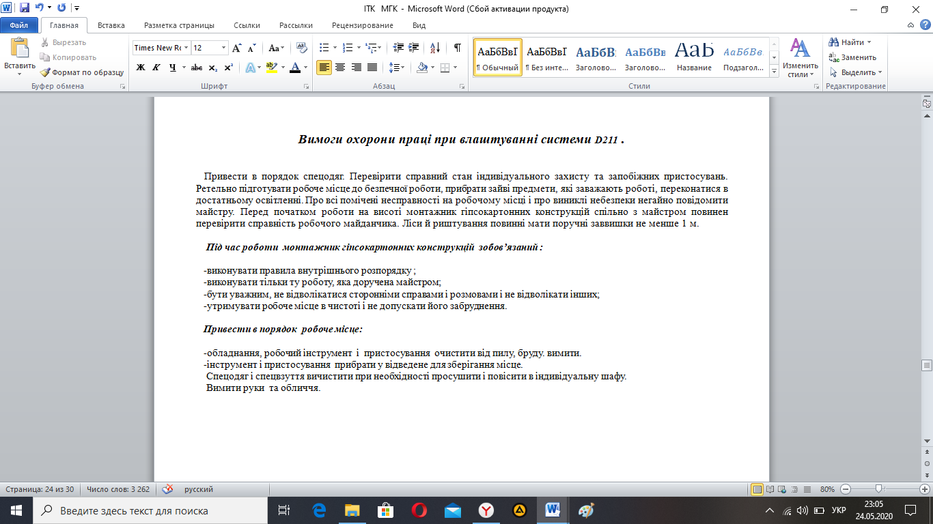

ТЕХНОЛОГІЧНА КАРТА

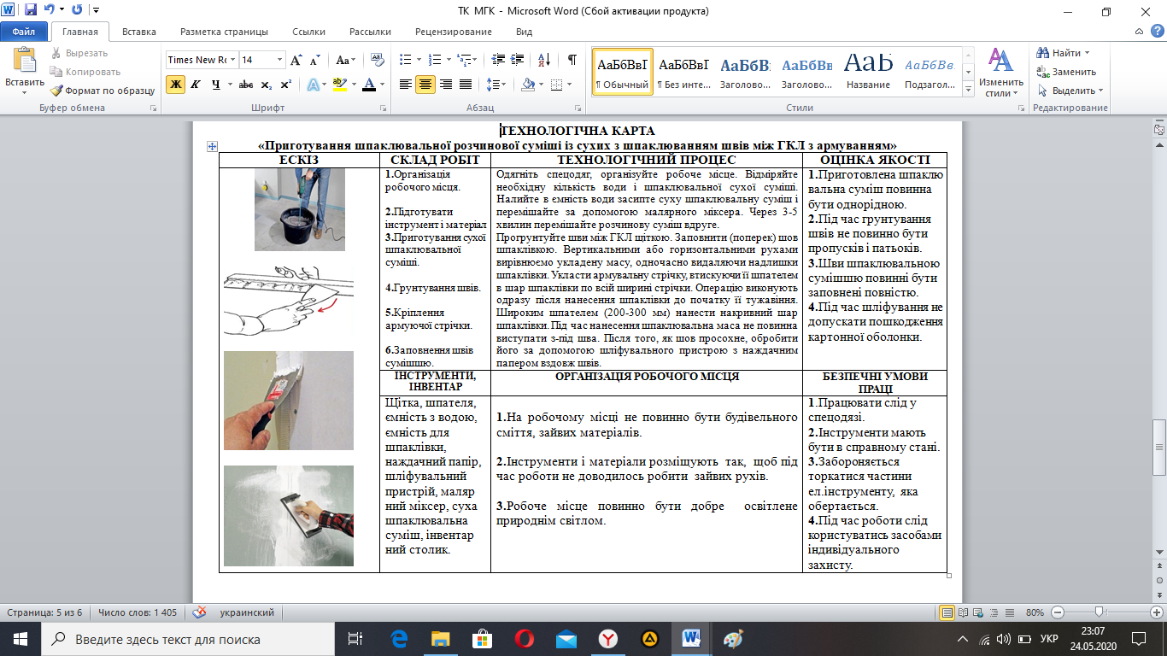

Обов’язково подивитись відео за посиланням: https://youtu.be/auwBxSoeGzk

- Закріплення нового матеріалу: 12⁰⁰-13³⁰

- відповісти письмово в зошиті та надіслати кросворд з ключовим словом по
вертикалі 22.05.2020 року до 13³⁰ год. на ел.пошту: ekiasko53@gmail.com

КРОСВОРД

¹
²
³
⁴
⁵
⁶
⁷

По горизонталі:

- Як називається підготовчий шар шпаклівки.
- Інструмент, яким перемішують шпаклівку.
- Яким способом кріплять армуючу стрічку до швів.
- З чого не повинна виступати шпаклювальна маса.
- Яка повинна бути шпаклювальна маса після приготування.
- Під час шліфування що не допускається.
- Як називається останній шар шпаклівки.

Загальна кількість балів за завдання №2 – 2,0 б.

4.Домашнє завдання: підготувати реферат на тему: «Шпаклювання швів між ГКЛ з армуванням», відповіді на завдання №1, кросворд надіслати 25.05.2020 р. до 13³⁰ на електронну пошту вище вказану.

